今年度より本学に着任された、「住居・建築設計実習Ⅰ」や「住居・建築計画学Ⅱ」の授業等を担当している鍵山昌信准教授が設計された建築作品”KOKAGEビル”が、令和5年度第26回呉市「美しい街づくり賞」たてもの部門を受賞されました。

鍵山先生は設計事務所を主宰し、ご活躍されています。設計事務所では、使う人とその周辺を取り巻く環境との関係性(つながり)をデザインすることを基本理念として建築空間を設計されています。今回受賞された作品も、地域に寄り添った建築となっています。

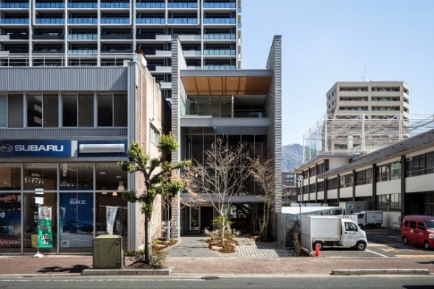

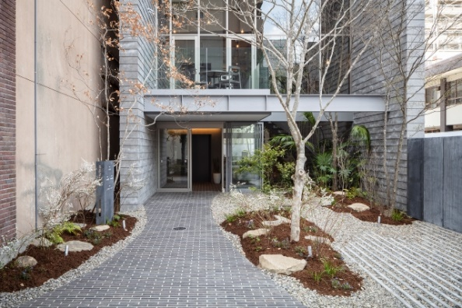

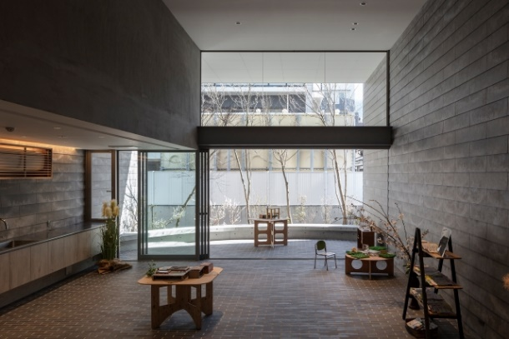

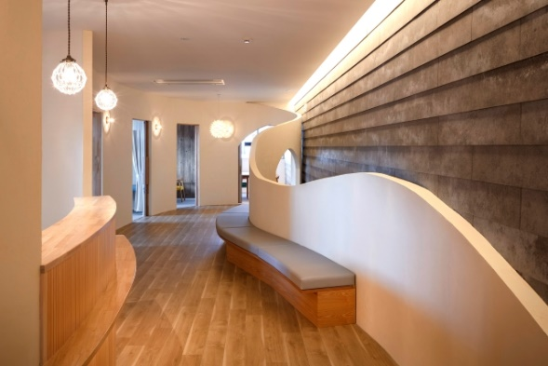
写真：山内紀人

今回受賞された呉市「美しい街づくり賞」は、呉市が主催している魅力あふれる都市景観づくりに貢献している建物や作品、取組等に贈られる賞です。年に1回選考・審査が行われており、「すまい部門」「たてもの部門」「まちなみ部門」「リノベーション部門」「まちづくり部門」の5部門で構成されています。

呉市役所ホームページ 令和5年度 第26回 美しい街づくり賞 受賞作品 公開サイト
https://www.city.kure.lg.jp/soshiki/22/machidukuri26.html#kokage

2022年に竣工された”KOKAGEビル”は「地域共生社会」を理念に持つ、医療法人を主体として計画された医療モールです。呉に根付いた”通りで交流する文化”に合わせ、誰もが自由に出入りできる空間を取り入れることで、地域の人々の暮らし方に合わせて設計された建築となっています。この建築作品について興味のある人は下記URLをチェックしてみてください。

ア・ティエス環境＋建築設計事務所ホームページ works KOKAGEビル
https://www.aties-archi.com/works/kokage%E3%83%93%E3%83%AB/

